Análisis Venta Bicicletas

1. Análisis de Group Age – Segmento

La búsqueda de este análisis consiste en entender los patrones de cada grupo de edad respecto al tipo de segmentos que existen en las bicicletas, buscamos anomalías para entender si existen preferencias de costo según la edad, los resultados muestran que todos los grupos se comportan de manera parecida. La única anomalía vista existe en el grupo de edad “Young Adults” en el cual la compra de “Low End” tiende a ser más alta que en “Adults”

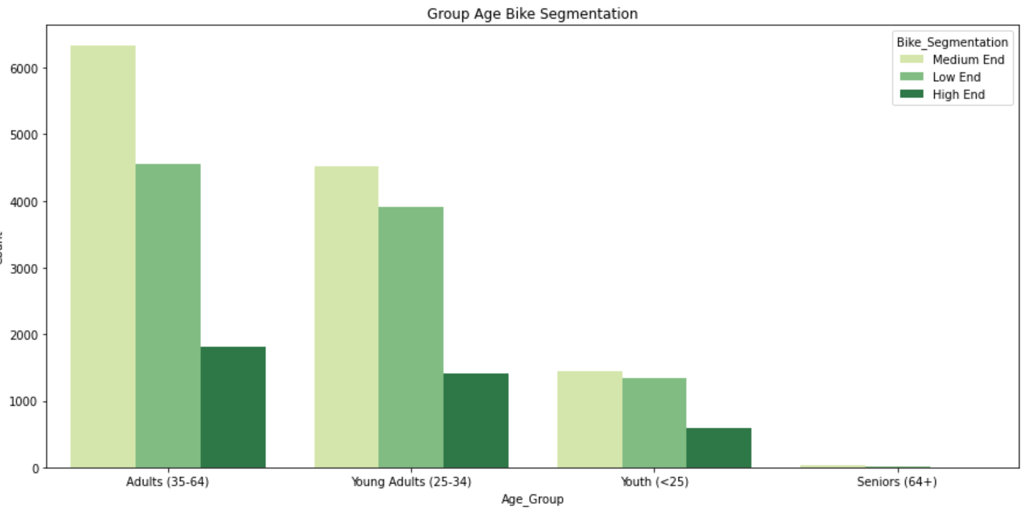

2.0 Analisis de Group Age – Subcategoria

La intención de esta búsqueda consiste en entender los patrones de cada grupo de edad respecto a los diferentes tipos de bicicletas que existen, buscar anomalías o preferencias de bicicletas según el grupo de edad, parece que todos los grupos de edad tienen un comportamiento similar.

Dado que todos los grupos de edad tienden a un comportamiento similar, puedo asumir que la edad no infiere en el precio de la bicicleta ni el tipo de bicicleta, buscare correlación entre alguna variable edad y numerica

